**Ispitivanje konstrukcija – vježbe 21.12.2023.**

Potrebno je definirati geometriju AB spregnutog cestovnog mosta.

1.) Rasponska konstrukcija mosta je PROSTA GREDA – raspon = 19 m.

2.) Svaki glavni nosač oslanja se na elastomerne oslonce na upornjacima!

3.) Materijal = C30/37 (AB PLOČA) i C40/50 (GLAVNI NOSAČI)

**POPREČNI PRESJEK MOSTA U SREDINI RASPONA:**

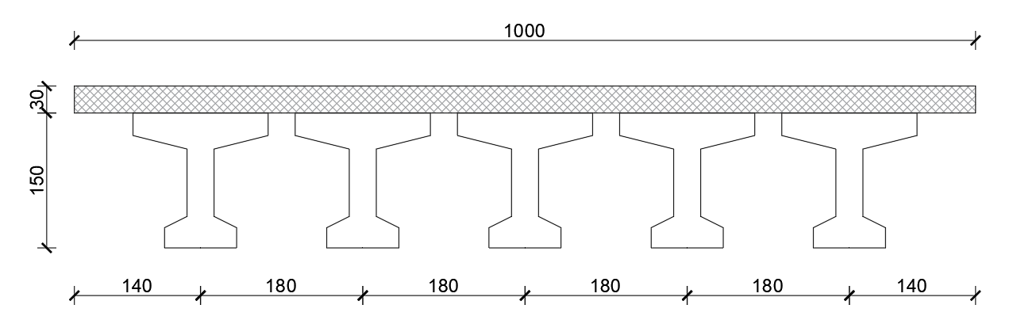

**POPREČNI PRESJEK MOSTA NAD OSLONCIMA:**

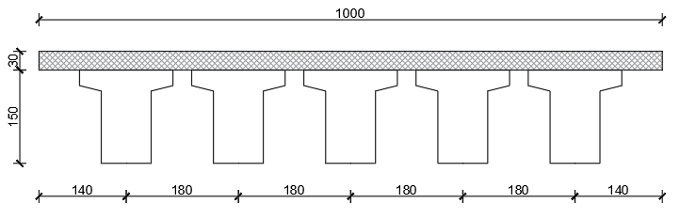

**POPREČNI PRESJEK GLAVNOG NOSAČA:**

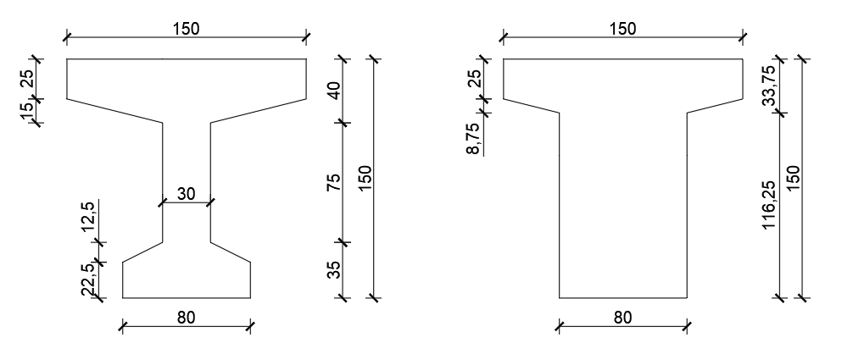

**UZDUŽNI PRESJEK MOSTA:**

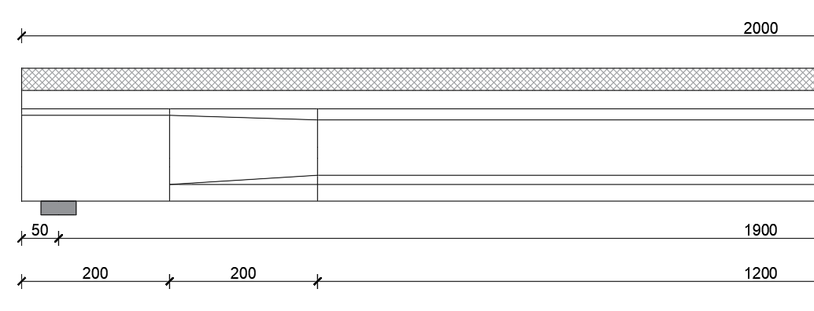

**Opterećenja: 1. Probno opterećenje – KAMIONI, LOKOMOTIVE, itd.**

**2. Proračunsko kontinuirano opterećenje – EC_q (9 ili 2,5 kN/m^2)**

**3. Proračunsko koncentrirano opterećenje – proračunsko vozilo EC_F**

**Efikasnost probnog opterećenja** računa se zavažnije nosive elemente nosive konstrukcije mosta (npr. uzdužna sila u stupu, poprečna sila u glavnom nosaču, moment savijanja nad osloncem ili u sredini raspona, itd..)

|  |
| --- |
| **PRIMJER:** |
| Izračunati efikasnost probnog opterećenja za moment savijanja u drugom rasponu mosta s vježbi! |
| **IZRAZ:** |
|  |

